Новогодняя елка пройдет для детей соотечественников в Малайзии
17.12.2021
Международное объединение русскоговорящих соотечественников в Малайзии (МОРС) приглашает соотечественников и их детей на Новогоднюю елку.
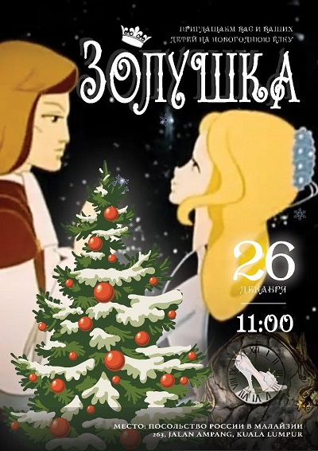
Праздник состоится 26 декабря в Посольстве РФ в г. Куала-Лумпур.
В программе - театрализованное представление для детей «Золушка», хоровод вокруг ёлки, поздравления от Деда Мороза и Снегурочки, сладкий стол и подарки.
Вход на Новогоднюю елку бесплатный. Количество мест ограничено в связи с требованиями санитарных норм.
МОРС создано в Малайзии в 2019 году по инициативе группы активных соотечественников, выходцев из России и стран СНГ. Цели организации - сплочение русскоговорящей общины, распространение русского языка и культуры.

Адрес страницы: http://mosds.mos.ru/presscenter/news/detail/10480388.html
ГКУ города Москвы «Центр гуманитарного и делового сотрудничества с соотечественниками за рубежом - Московский дом соотечественника»

